Norsk Retrieverklubb Hovedstyret 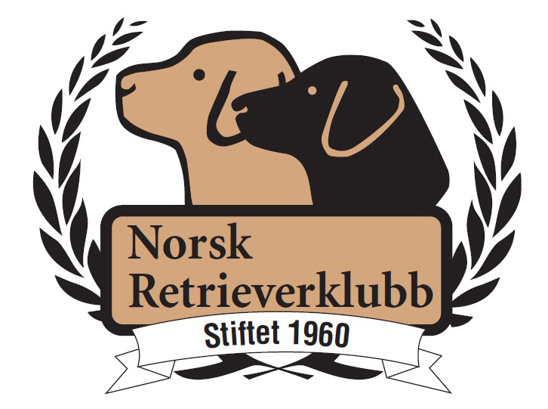
Aktivt hundeliv

Styrereferat styremøte 3.august, kl. 19.30 Zoom-møte

Tilstede.
Siv Sandø
Magnus Ånsløkken
Mona Skyrudshaugen
Anne Mette Sletthaug
Kathrine Gunstad
Annbjørg Ballo

Bente Fjeldsæter, kontoret

Meldt forfall:
Steinar Sværen
Torun Larsen
Berit Lund

SAKLISTE
36/21 Innkalling og dagsorden: godkjenning, v/leder
Vedtak: Innkalling og dagsorden godkjent
Regnskap
37/21 Regnskap mai.juni, juli, orientering av kontoret
Vedtak: Vi har et meget stort overskudd i henhold til budsjettet. Økende medlemsantall, passert 6300 medlemmer. Alle arrangement har gått med overskudd.

38/21 RS-møte 27-28.nov, representanter fra NRK. Forslag på kandidater innen 18.oktober.
Vedtak: Styret samarbeider med jakthunddivisjonen for aktuelle kandidater til valg ved RS. Det meldes på delegater til RS i henhold til valg på GF.
Orientering fra kontoret
Søknadsfrist er endret til 1.okt for 2022, ny elektronisk søknadsmodell utarbeides av NKK.
Styrets kontaktpersoner kontakter råd/komiteer og skaffer oversikt over hvem som går ut/ønsker gjenvalg.
Medlemmenes side, hva skal pubiliseres.
Annonsering av arrangement skal ikke pubiliseres på FB siden medlemmenes side, annonsering av arrangement kan pubiliseres på klubbens offisielle FB side. Bilder av enkelthunder skal ikke pubiliseres på medlemmenes side, de kan pubiliseres på rasesidene.

Kommende styremøter:
7.oktober, Zoom
13-14 Nov. Budsjettmøte, fysisk, Gardemoen.
28.januar, møte før kontaktmøte med avdelingene 29-30 januar.

Nytt fra avdelingene
Avdelinger har problem med anskaffelse av vilt. SJK gir veiledning og anbefalinger
ved henvendelser. I hovedsak er det samarbeid mellom avdelingene.
Nytt fra raserådene/komiteene
RR Toller: Ankesaken, RR Toller opprettholder sitt vedtak om avslag på oppføring
på valpelisten.
SJK 1. Jaktprøvereglene/dogweb følges opp av komiteen. NKK gir svar på
muligheten til endring i Arra i slutten av august. NKKs økonomi gir ikke rom for
endring, vi har bedt om prisoverslag, slik at vi eventuelt kan stå for den økonomiske
kostnaden. I verste fall blir ikke det reviderte jaktprøvereglementet gjeldende fra
1.januar 2021

Spor. NVM i Finland avlyst grunnet Corona.

Nytt fra NKK
- Avlsrådskurs, sendt raserådene.
Vedtak: Vi oppfordrer raserådene til å delta. Vi dekker opphold og reise for alle i raserådene. Kontoret sender varsel til raserådene.
- Høring forskrift jakt – og fangstider, sendt SJK og DK
Vedtak: Utsettes til neste styremøte.
- Høring regelverk rallylydighet, sendt avdelingene + AG/LP kom. 4.vedlegg
Vedtak: Kontoret sjekker status med LP/AG komiteen.

Oppfølgingssak:
Oppdretterseminar planlegges høsten 2022.

Oppfølgingssak til GF 2022, Chamipionatregler:
Vedtak: Utvalg som skal se på championatreglene er nedsatt.
Utvalget består av : Mona Skyrudshaugen, Kathrine Gunstad, Jan Eyolf
Brustad, Andrè Alfredsen, Line Andersen og Torunn Sørby.
Første møte planlagt juni/juli.
Utvalget skal også se på NCH tittelen.

EB-saker

13/21 Mandat til utvalg som skal se på Championatregler. Avsluttet
Vedtak: Forslaget til Mandat er godkjent og sendt til utvalget.

14/21 Arbeidsreferat styremøte 26.mai. Avsluttet
Vedtak: Referatet godkjent.
15/21 Tildeling av 3 ekstra stor-cert. Avsluttet
Vedtak: Stor-cert tildelt avdeling Fosen, Sogn-og fjordane og Bergen.

Orienteringssaker:
- Høring LP-regler sendt LP/AG komiteen og avdelingene.
- Barn drept av hund, orientering av leder.
- Mesterskapshelga, info fra arrangør. Utsatt frist for påmelding til 8. aug.
- Nkk arrangerer hundepromade 18-19 sept. Avdelinger orientert.
- Thrine-Lise Tryterud godkjent som jaktprøvedommer, vi gratulerer
- Irene Hegeberg godkjent til å starte utdannelsen som jaktprøvedommer.
- Avd. Bergen. Kontoret orienterer innsendere.
- Sentral registrering DNA, fri pga av foreldre endret.
- Arbeidsgruppe nedsatt for ny organisering av NKK. Siv og Magnus deltar.

Neste møte 8.september kl.19.30 på Zoom

